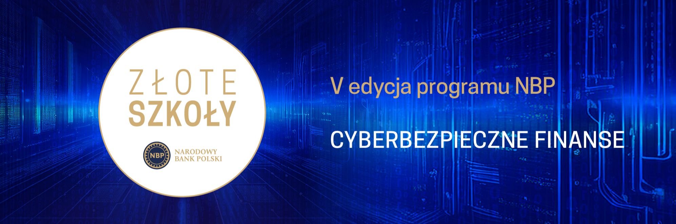

Program edukacyjny Złote Szkoły NBP ‒ V edycja, 2024/2025

Złote Szkoły NBP to ogólnopolski program edukacyjny skierowany do środowisk szkolnych. Jego celem jest zwiększenie kompetencji ekonomicznych młodego pokolenia i przygotowanie do bezpiecznego poruszania się po świecie finansów. Program jest organizowany od 2021 r.
O programie
W szkołach zawiązują się Drużyny Ambasadorów Edukacji Ekonomicznej złożone z nauczycieli i uczniów szkół podstawowych (z klas 7. i 8.) lub szkół ponadpodstawowych. Drużyny wymyślają, organizują i przeprowadzają trzy obligatoryjne zadania: lekcję z ekonomią, debatę szkolną oraz warsztat uczniowski. Drużyny ubiegają się o tytuł „Złota Szkoła NBP” oraz nagrody pieniężne za najlepiej wykonane zadania. Po czterech edycjach programu w całej Polsce jest już 689 szkół z tytułem „Złota Szkoła NBP”.

Grupa docelowa
Adresatami programu są nauczyciele i uczniowie szkół podstawowych i ponadpodstawowych.

V EDYCJA PROGRAMU

Start edycji: 2 stycznia 2025 r.
Temat edycji: CYBERBEZPIECZNE FINANSE
Zakres merytoryczny tematu:
1. Cyberbezpieczni w obliczu zagrożeń
W jaki sposób skutecznie zwiększać cyberświadomość i dlaczego jest to kluczowe dla bezpieczeństwa finansowego? Na co trzeba uważać w sieci? Jakie zachowania i działania mogą narazić na utratę danych lub środków finansowych? Jak bank centralny działa na rzecz bezpiecznych, łatwych i dostępnych usług płatniczych dla konsumenta również w obliczu sytuacji kryzysowych (pandemia, wojna)? Jakie są metody ochrony przed cyberprzestępstwami finansowymi?

2. Cyberbezpieczna bankowość internetowa i mobilna
Jak bezpiecznie korzystać z bankowości internetowej i mobilnej? Jak bezpiecznie płacić za zakupy w internecie? Jak chronić swoje pieniądze w sieci?

3. Cyberbezpieczna karta płatnicza
Jakie zasady bezpieczeństwa trzeba zachować, płacąc kartą płatniczą? W jaki sposób bank centralny nadzoruje systemy płatnicze i rozliczeniowe w Polsce?

4. Cyberbezpieczne dane osobowe
Jak chronić swoje dane w sieci? Jak zachować się w przypadku cyberprzestępstwa? Jakie są procedury zgłaszania kradzieży i wyłudzeń danych? Jak bezpiecznie zawierać zobowiązania finansowe online?

5. Cyberprzezorni w sytuacjach kryzysowych
W jaki sposób bank centralny wspiera system bankowy, w tym działania, które podejmuje w ramach Komitetu Stabilności Finansowej i sieci bezpieczeństwa finansowego? Znaczenie gotówki jako gwaranta obrotu pieniężnego w sytuacji zmaterializowania się masowego ataku cybernetycznego lub przerw w dostawach prądu. Dlaczego korzystanie z gotówki pozwala chronić dane osobowe nie tylko w sytuacjach kryzysowych?

Zadania V edycji programu
Trzy zadania obligatoryjne:
- lekcja z ekonomią ‒ zadanie polega na przeprowadzeniu jednej lekcji bądź cyklu lekcji szkolnych na temat edycji programu w ramach dowolnego przedmiotu. Lekcja powinna mieć charakter interdyscyplinarny, tzn. łączyć tematykę ekonomii z innymi dziedzinami wiedzy.

- debata szkolna ‒ zadanie polega na organizacji debaty szkolnej lub cyklu debat szkolnych poświęconych tematowi edycji z zaangażowaniem jak największej liczby uczestników. Debata powinna być przeprowadzona przez uczniów.

- warsztat uczniowski ‒ zadanie polega na przeprowadzeniu wyłącznie przez uczniów z drużyny zajęć edukacyjnych dla uczestników, które będą dotyczyć tematu edycji. Przy przygotowaniu warsztatu uczniowie mają wsparcie opiekuna merytorycznego, którym może być nauczyciel ze szkoły, z uczelni lub innej placówki naukowej.
Nowe zadanie ‒ nieobligatoryjne:
- EduAkcja „Dziel się wiedzą!” ‒ zadanie polega na organizacji akcji edukacyjnej z udziałem przedstawicieli środowiska lokalnego na temat edycji programu. EduAkcja powinna być przeprowadzona stacjonarnie przez Drużynę Ambasadorów Edukacji Ekonomicznej. Można przeprowadzić EduAkcję w dowolnej formie np. festynu, gry ulicznej, konkursu, szkolenia, konferencji. Do przeprowadzenia EduAkcji należy przygotować min. jedno narzędzie edukacyjne, które trzeba obligatoryjnie opisać i dołączyć do relacji z zadania. Nagrody za EduAkcję zostaną przyznane wśród szkół, które zdobędą tytuł „Złotej Szkoły NBP” V edycji.
Termin zgłoszeń wykonanych zadań z V edycji programu upływa - 25 marca 2025 r.
Nagrody V edycji programu
- 2 nagrody dla najlepszych Złotych Szkół NBP:
Nagroda Specjalna – 20 000 zł – dla Złotej Szkoły NBP, która wyróżni się oryginalną realizacją zadań i zaangażowaniem w popularyzację wiedzy ekonomicznej związanej z tematem edycji. Nagroda Prezesa NBP – 20 000 zł – dla Złotej Szkoły NBP za innowacyjną i najbardziej inspirującą realizację zadań programu edycji.
- 24 nagrody za I, II, III miejsce oraz wyróżnienia w każdej z trzech kategorii zadań, w dwóch oddzielnych pulach: dla szkół podstawowych i ponadpodstawowych:
I miejsce – 12 000 zł
II miejsce – 10 000 zł
III miejsce – 8000 zł
Wyróżnienie – 6000 zł
- 100 nagród w wysokości 3000 zł za najlepiej wykonane wszystkie zadania edycji – po 50 nagród dla szkół podstawowych i ponadpodstawowych.
- 2 nagrody za EduAkcję – 10 000 zł po jednej dla szkoły podstawowej i ponadpodstawowej.

Ogłoszenie wyników V edycji ‒ do 30 czerwca 2025 r.

